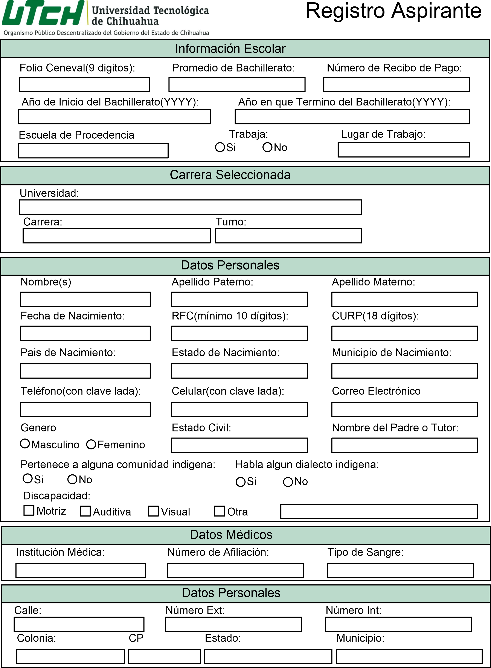

He leído el Aviso de Privacidad de la Universidad Tecnológica de Chihuahua, por lo que consiento y autorizo que mis datos personales y/o sensibles sean tratados de acuerdo con lo previsto en el mismo.

__________________________________________

Nombre y Firma Autógrafa.

Si requiere mayor información puede acceder a nuestro Aviso de Privacidad completo a través de la siguiente página web: [www.utch.edu.mx](http://www.utch.edu.mx) o bien puede revisarlo en diversas áreas de la Universidad donde se encuentra publicado.

F-SE-01 REVISIÓN 11 FECHA ÚLTIMA REVISIÓN 22/03/2021